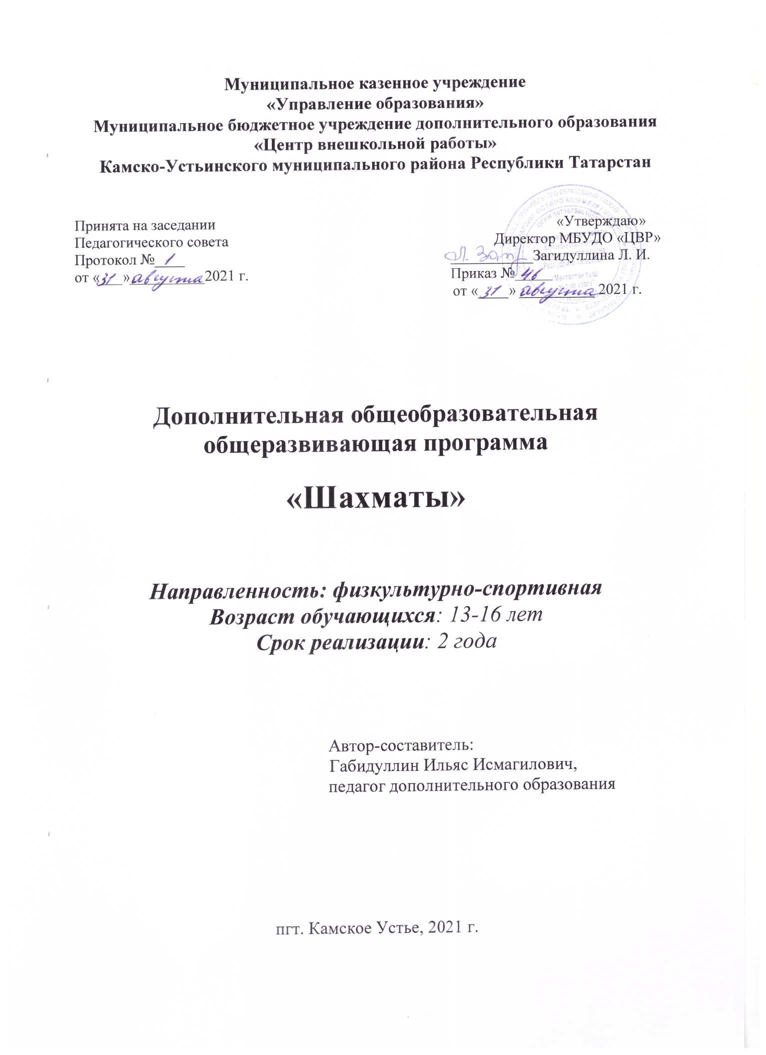

Рабочая программа «Шахматы» 8-9 кл., 144 часа.

Пояснительная записка

Рабочая программа курса внеурочной деятельности «Шахматы» разработана на основе методических рекомендаций к учебникам П. А. Чернышева, М. И. Викерчука, И. В. Глека, А. С. Виноградова
Курс «Шахматы» реализует спортивно-оздоровительное направление во внеурочной деятельности в 8-9 классах в рамках Федерального государственного образовательного стандарта основного общего образования.

Актуальность данного курса обусловлена тем, что в начале обучения в основной школе происходят радикальные изменения: на первый план выдвигается развивающая функция обучения, в значительной степени способствующая становлению личности школьников и наиболее полному раскрытию их творческих способностей. Введение «Шахмат» позволяет реализовать многие позитивные идеи отечественных теоретиков и практиков — сделать обучение радостным, поддерживать устойчивый интерес к знаниям. Шахматы положительно влияют на совершенствование у детей многих психических процессов и таких качеств, как восприятие, внимание, воображение, память, мышление, начальные формы волевого управления поведением. Обучение игре в шахматы с самого раннего возраста помогает многим детям не отстать в развитии от своих сверстников, открывает дорогу к творчеству сотням тысяч детей некоммуникативного типа. Расширение круга общения, возможностей полноценного самовыражения, самореализации позволяет этим детям преодолеть замкнутость, мнимую ущербность. Педагогическая целесообразность программы объясняется тем, что начальный курс по обучению игре в шахматы максимально прост и доступен школьникам. Стержневым моментом занятий становится деятельность самих учащихся, когда они наблюдают, сравнивают, классифицируют, группируют, делают выводы, выясняют закономерности.

Цель и задачи курса внеурочной деятельности
Целями изучения шахмат на уровне основного общего образования являются:
- развитие интеллектуальных способностей обучающихся;
- развитие способности решать нестандартные задачи в динамично меняющемся мире;
- развитие умения критически мыслить;
- развитие умения находить и критически оценивать информацию;
- развитие способности преодолевать трудности;
- развитие способности к взаимодействию и коммуникации.
- нравственное развитие личности учащихся;

- приобретение учащимися опыта шахматной игры;
- приобретение учащимися опыта познания и самообразования; умений, составляющих основу ключевых компетентностей и имеющих универсальное значение для различных видов деятельности.

Планируемые результаты освоения курса
В результате изучения курса «Шахматы» учащийся научится:
- правилам игры в шахматы;
- определять ценность шахматных фигур;
- тактическим приемам: вилка, связка — и успешно применять их на практике;
- разыгрывать основные дебюты, распознавать и исправлять типичные ошибки в начале партии;
- составлять планы в миттельшпиле;
- ставить мат одинокому королю;
- записывать шахматную партию;
- пользоваться шахматными часами;
- следовать шахматному этикету при игре в турнирах;
- понимать систему присвоения шахматных разрядов и званий.

Формы организации и виды деятельности:
  - практические игры;
  - решение шахматных задач, комбинаций и этюдов;
  - дидактические игры и задания, игровые упражнения;
  - теоретические занятия, шахматные игры;
  - участие в турнирах и соревнованиях.

Место курса в учебном плане

Программа разработана для учащихся 8-9 классов и рассчитана на изучение материала в течение 144 часов, 4 часов в неделю.

Основу содержания занятия составляет изучение основ теории и практики шахматной игры с дальнейшим закреплением полученных знаний в игровой деятельности, включающей в себя игру с соперником, спарринги, соревновательную деятельность.

Основные формы работы на занятии: индивидуальные, групповые и коллективные (игровая деятельность).

Структура занятия включает в себя изучение теории шахмат через использование игровых ситуаций и решение практических шахматных задач.

Для закрепления знаний обучающихся используются дидактические задания и позиции для игровой практики.

Содержание курса
Введение. Немного истории
История шахмат, их эволюция. Многовековой опыт и культурное наследие игры.
Шахматная доска и шахматное войско
Шахматная доска. Знакомство с шахматной доской. Понятие поля, горизонтали, вертикали, диагонали. Названия вертикалей и горизонталей, полей. Центр шахматной доски, центральные поля. Края доски.
Начальная расстановка фигур на доске. Знакомство с шахматной армией. Названия шахматных фигур, начальная расстановка на доске. Типичные ошибки, возникающие при начальной расстановке фигур.
Ходы фигур и пешек
Ходы и взятия шахматных фигур и пешек. Король: ходы и взятия королем. Задачи-лабиринты на знания правил ходов короля. Задачи на взятие всех фигур соперника своими за минимальное количество ходов.
Ладья: ходы и взятия. Задачи на взятие всех фигур соперника своей ладьей за минимальное количество ходов. Задачи-лабиринты с целью добраться ладьей до определенной клетки с особыми условиями (например, запрет на ходы на определенные поля).
Слон: ходы и взятия слоном. Задачи на поиск кратчайшего пути при передвижении слона с одного поля на другое. Ферзь: ходы и взятия. Задачи на взятия фигур соперника ферзем.
Конь: ходы и взятия. Задачи-лабиринты на поиск оптимального маршрута при перемещении коня с одного поля на другое. Пешка: ход и взятие пешкой. Отличие пешки от остальных фигур.
Тематические задачи на закрепление темы.
Цель шахматной игры
Шах. Понятие шаха. Три способа защиты от шаха. Задачи на поиск эффективного шаха либо способа защиты от него. Вскрытый шах, его отличие от простого шаха, его опасность для защищающейся стороны. Двойной шах как разновидность вскрытого шаха.
Мат: определение, примеры, простейшие конструкции. Отличие шаха от мата. Решение тематических задач.
Необычные ходы шахматных фигур и пешек
Сложные правила перемещений шахматных фигур и пешек. Превращение пешки в ферзя и другие фигуры. Рокировка, правило выполнения, случаи, когда рокировка невозможна. Взятие на проходе.

Ничья
Все варианты, при которых в шахматной партии фиксируется ничья. Пат как одна из разновидностей ничьей. Недостаток материала для матования (например, король и конь против одинокого короля противника). Троекратное повторение позиции. Вечный шах как частный случай троекратного повторения. Правило пятидесяти ходов и предложение ничьей.
Запись ходов партии и относительная ценность шахматных фигур
Шахматная нотация, правила записи. Применение шахматной нотации на примере приведенной шахматной партии. Виды нотации: короткая и длинная. Знаки, используемые для комментирования шахматной партии и оценки шахматной позиции.
Ценность шахматных фигур. Относительная ценность шахматных фигур, легкие и тяжелые фигуры. Понятие размена.
Элементарные шахматные приемы
Вилка: определение, примеры применения вилки. Связка: определение, тематические примеры применения связки.
Стадии партии
Дебют (начало игры). Определение, виды дебютов, примеры открытых, полуоткрытых, закрытых дебютов. Основные принципы игры в начале партии, типичные ошибки начинающих. Значение захвата центра доски в дебюте. Популярные ловушки в дебюте: «детский» и
«дурацкий» маты. Примеры ловушек в открытых дебютах.
Миттельшпиль (середина игры). Определение, отличие от дебюта. План в миттельшпиле, виды планов. Разбор возможных планов на примерах тематических партий.
Эндшпиль (окончание игры). Определение, виды эндшпилей.
Мат одинокому королю и разнообразие матовых конструкций
Базовые приемы и алгоритмы матования одинокого короля. Типовые матовые конструкции. Линейный мат: определение и теоретический разбор.
Мат ферзем: определение и теоретический разбор. Мат ладьей: определение и теоретический разбор. Мат двумя слонами: определение и теоретический разбор.
Разнообразие матовых конструкций. Различные виды матовых финалов. Шаблоны матовых финалов и открытие новых шаблонов.
Игра в турнирах
Шахматный этикет. Правила и нормы поведения за шахматной доской. Шахматные часы. Разновидности шахматных игр. Шахматные турниры. Шахматные звания и рейтинги.
Введение в тактику шахматной игры
Угроза в игре. Темп в шахматной партии. Промежуточный ход. Форсированная игра. Дебютные катастрофы.
Тактические приемы
Вилка. Связка. Отвлечение. Мат в один. Открытое нападение.«Рентген». Завлечение. Перекрытие. Блокировка. Мат в 2 хода. Завоевание поля. Уничтожение защиты. Освобождение линии. Мат в 3 хода. Ограничение подвижности фигуры. Пат. «Вечный шах». Основы эндшпиля. Сочетание тактических приемов.

Календарно-тематическое планирование

№ занятия | Тема занятия | Количество часов | Дата
1 | Введение. История шахмат | 1
2-3 | Шахматная доска | 2
4-5 | Начальная расстановка фигур на доске | 2
6-7 | Король | 2
8-9 | Ладья | 2
10-11 | Слон | 2
12-13 | Ферзь | 2
14-15 | Конь | 2
16-17 | Пешка | 2
18-19 | Взятие фигурами и пешками | 2
20-21 | Шах | 2
22-23 | Мат | 2
24-25 | Превращение пешки | 2
26-27 | Рокировка | 2
28-29 | Взятие на проходе | 2
30-31 | Пат | 2
32-33 | Недостаток материала | 2
34-35 | Троекратное повторение позиции | 2
36-37 | Правило 50-ти ходов | 2
38-39 | Шахматная нотация | 2
40-41 | Ценность шахматных фигур | 2
42-43 | Вилка | 2
44-45 | Связка | 2
46-49 | Дебют | 4
50-53 | Миттельшпиль | 4

54-57 | Эндшпиль | 4
58-59 | Линейный мат | 2
60-61 | Мат ферзем | 2
62-63 | Мат ладьей | 2
64-65 | Мат двумя слонами | 2
66-67 | Разнообразие матовых конструкций | 2
68-69 | Шахматный этикет | 2
70 | Шахматные часы | 1
71-72 | Шахматный контроль | 2
73-74 | Шахматные турниры | 2
75-76 | Шахматные звания и рейтинги | 2
77-80 | Шахматный турнир | 4
81-82 | Угроза | 2
83-84 | Темп | 2
85-86 | Промежуточный ход | 2
87-88 | Форсированная игра | 2
89-90 | Дебютные катастрофы | 2
91-92 | Вилка и связка (повторение) | 2
93-94 | Отвлечение | 2
95-96 | Мат в один ход | 2
97-98 | Открытое нападение | 2
99-100 | Скрытое нападение («рентген») | 2
101-102 | Завлечение | 2
103-104 | Перекрытие | 2
105-106 | Блокировка | 2
107-108 | Мат в два хода | 2

109-110 | Завоевание поля | 2
111-112 | Уничтожение защиты | 2
113-114 | Освобождение линии | 2
115-116 | Мат в три хода | 2
117-118 | Ограничение подвижности фигуры | 2
119-121 | Пат | 3
122-124 | Вечный шах | 3
125-129 | Основы эндшпиля | 5
130-134 | Сочетание тактических приемов | 5
135-141 | Шахматный турнир | 7
142-144 | Шахматный праздник | 3

Учебно-методический комплект

- Шахматы. Начальный курс. 5-6 классы: учебник/ П.А. Чернышев, М.И. Викерчук, И.В. Глек, А.С. Виноградов; под ред. И.В. Глека. – М.: Дрофа, 2019.
- Шахматы. Тактика. 7-9 классы: учебник/ П.А. Чернышев, М.И. Викерчук, И.В. Глек, А.С. Виноградов; под ред. И.В. Глека. – М.: Дрофа, 2019.
- Шахматы. Начальный курс. Тактика. 5—9 классы : методическое пособие к учебникам П. А. Чернышева, М. И. Викерчука, И. В. Глевк, А. С. Виноградова «Шахматы. Начальный курс. 5—6 классы» и «Шахматы. Тактика. 7—9 классы» / П. А. Чернышев, И. В. Глек, М. И. Викерчук ; под ред. И. В. Глека. — М.: Дрофа, 2019.

Список учеников

№  п/п | ФИО ученика | Дата рождения | Класс
1 | Гиззатуллин Фаиль Шамилевич | 09.07.2007. | 8
2 | Зантимеров Камиль Ильдарович | 30.01.2008. | 8
3 | Миннивалиев Ринат Рифатович | 26.06.2007. | 8
4 | Нигматзянов Радик Владимирович | 29.01.2008. | 8
5 | Сабирзянов Айнур Рафаилевич | 06.10.2007. | 8
6 | Фахрутдинов Динар Айдарович | 14.10.2007. | 8
7 | Хуснуллина Карима Равилевна | 21.10.2007. | 8
8 | Шарафиев Ильназ Ильясович | 07.04.2007. | 8
9 | Яруллин Нарис Фаилевич | 27.03.2007. | 8
10 | Яруллина Наргиза Фаилевна | 27.03.2007. | 8
11 | Нигматзянова Рушания Рифатовна | 26.06.2006. | 9
12 | Сулейманова Камиля Шамилевна | 22.12.2006. | 9
13 | Сагдиев Сайдаш Раилевич | 09.11.2006 | 9
14 | Шайхутдинов Зуфар Мунирович | 24.12.2006. | 9
15 | Юсупова Эльвина Умедовна. | 12.02.2007. | 9

